SISTEMA SGPI

Especificación de Caso de Uso:
CU10 - Generar Reporte por Parámetros

Versión 1.0

Lima, Mayo del 2026

Control de Versiones
Fecha | Versión | Descripción | Autor
05/05/2026 | 1.0 | Creación del documento. | Lita Huanca

Índice

1. Introducción 4
1.1 Propósito 4
1.2 Alcance 4
1.3 Definiciones, siglas y abreviaciones 4
1.4 Referencias 5
1.5 Resumen 5
2. Descripción General 6
2.1 Diagrama de Casos de Usos 6
2.2 Descripción 6
2.3 Actores 6
2.4 Precondiciones 6
2.5 Pos Condiciones 6
2.6 Flujo Básico 6
2.7 Excepciones 7
2.8 Prototipos visuales 8
2.9 Requisitos no funcionales 8

Introducción

Propósito
El propósito de este documento es definir y especificar el alcance, los requisitos funcionales, los requisitos no funcionales y el comportamiento del caso de uso CU10 - Generar reporte por parámetros dentro del sistema SGPI. Este caso de uso está diseñado para dotar a la administración del Instituto de Investigación de una herramienta analítica flexible y robusta. Su objetivo es permitir la consolidación de la información (proyectos, publicaciones, carga no lectiva, tesis) extraída de diversas fuentes (RAIS, VRIP, Cybertesis) en cortes temporales predefinidos, proporcionando la base de datos exacta necesaria para sustentar los indicadores del Plan Operativo Institucional (POI) y apoyar en la toma de decisiones estratégicas.

Alcance
El alcance de este caso de uso comprende la configuración y ejecución de consultas ad-hoc sobre la base de datos del SGPI. Incluye la selección del tipo de reporte (carga laboral docente, proyectos activos, resumen anual, entre otros), la aplicación de filtros combinables (rango de fechas, departamentos, grupos de investigación) y la definición del nivel de detalle. Abarca también la capacidad del sistema para realizar cálculos en tiempo real (como la agregación de horas para la carga no lectiva) y la generación de una captura de datos o "snapshot" que refleje el estado exacto de la información en el momento de la consulta, incluyendo cortes temporales críticos (abril, agosto y noviembre).

Definiciones, siglas y abreviaciones
Se tiene la siguiente lista:
- SGPI: Sistema de Gestión de Proyectos de Investigación.
- POI: Plan Operativo Institucional.
- Snapshot: Captura del estado de los datos en un momento específico, inmutable tras su generación, vital para auditorías e informes de gestión.
- Carga No Lectiva: Horas dedicadas por el docente a labores de investigación, sustentadas mediante su producción científica.
- VRIP: Vicerrectorado de Investigación y Posgrado.
- PDF Certificable: Documento digital generado por el sistema que consolida la trayectoria de un docente y que cuenta con la estructura y validación para ser usado en trámites administrativos.

Referencias
- Directiva para la Formulación y Evaluación del Plan Operativo Institucional (POI) en la UNMSM.
- Estatuto Universitario de la UNMSM y Ley Universitaria N° 30220.
- Reglamento de Carga Lectiva y No Lectiva de la FISI.

Resumen
Este caso de uso describe cómo los usuarios con perfil administrativo configuran parámetros y filtros para extraer información consolidada del sistema. El sistema procesa los datos en tiempo real, calcula indicadores complejos y presenta un informe estructurado que refleja el estado de las investigaciones en fechas de corte específicas, sirviendo como insumo oficial para la planificación institucional.

Descripción General

Diagrama de Casos de Usos

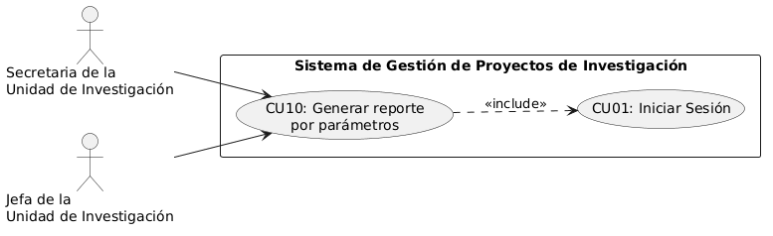
.
Figura 1. Prototipo del Caso de uso: CU10 - Generar reporte por parámetros

Descripción
Esta funcionalidad permitirá a la Secretaria de la Unidad de Investigación Y la Jefa de la Unidad de Investigación crear reportes ad-hoc configurables (ej. carga no lectiva,proyectos activos, base de datos POI). Permite establecer filtros, niveles de detalle y capturar el estado de los datos en cortes temporales específicos.

Actores
- Secretaria de la Unidad de Investigación
- Jefa de la unidad de investigación

Precondiciones
- El usuario debe estar autenticado en el sistema con un rol permitido.
- Debe existir información consolidada (proyectos, tesis, publicaciones, docentes) en el sistema.

Pos Condiciones
- El sistema debe presentar el reporte estructurado en pantalla reflejando los datos a la fecha de generación (snapshot), registrando internamente la consulta.

Flujo Básico
- El usuario ingresa a la opción Reportes.
- El sistema muestra la pantalla Generador de Reportes.
- El usuario selecciona el Tipo de Reporte, como Carga laboral docente, Proyectos activos o Base de datos para POI.
- El usuario selecciona los filtros aplicables, tales como rango de fechas, cortes POI (abril, agosto, noviembre), grupo de investigación o departamento académico.
- El usuario selecciona el Nivel de detalle, eligiendo entre Resumen o Detallado.
- El usuario presiona el botón Generar Reporte.
- El sistema valida los parámetros de búsqueda ingresados y consulta la base de datos.
- El sistema calcula en tiempo real los indicadores necesarios, consolidando, por ejemplo, la carga no lectiva por participación en proyectos, tesis y artículos.
- El sistema muestra los datos del reporte en pantalla e incluye un encabezado con el indicador de fecha y hora de emisión (Snapshot) y el nombre del usuario que generó el reporte.
- El usuario revisa los datos presentados, sale de la opción y el caso de uso termina.

Excepciones
[EX1]: Validación de información según parámetros
- El sistema busca la información en la base de datos de acuerdo a los filtros.
- Si no encuentra ningún dato que coincida, muestra una alerta con el siguiente mensaje: “No se encontraron registros para los parámetros seleccionados”.
- El caso de uso retorna al paso 3 del flujo básico.

Prototipos visuales
Parte 1: Panel de Configuración de Parámetros

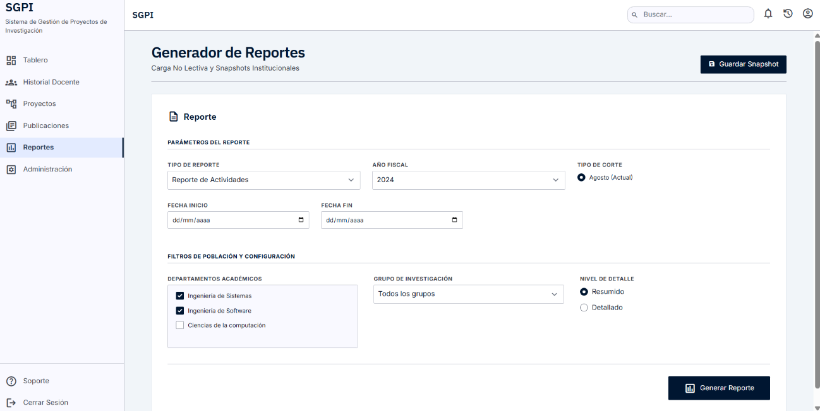
Es la pantalla inicial de configuración, donde el usuario (la Secretaria o la Jefa) define exactamente qué información necesita extraer. Actúa como un embudo para filtrar toda la base de datos de la facultad utilizando criterios específicos institucionales como el año fiscal o el corte del POI.

Parte 2: Pantalla de Procesamiento
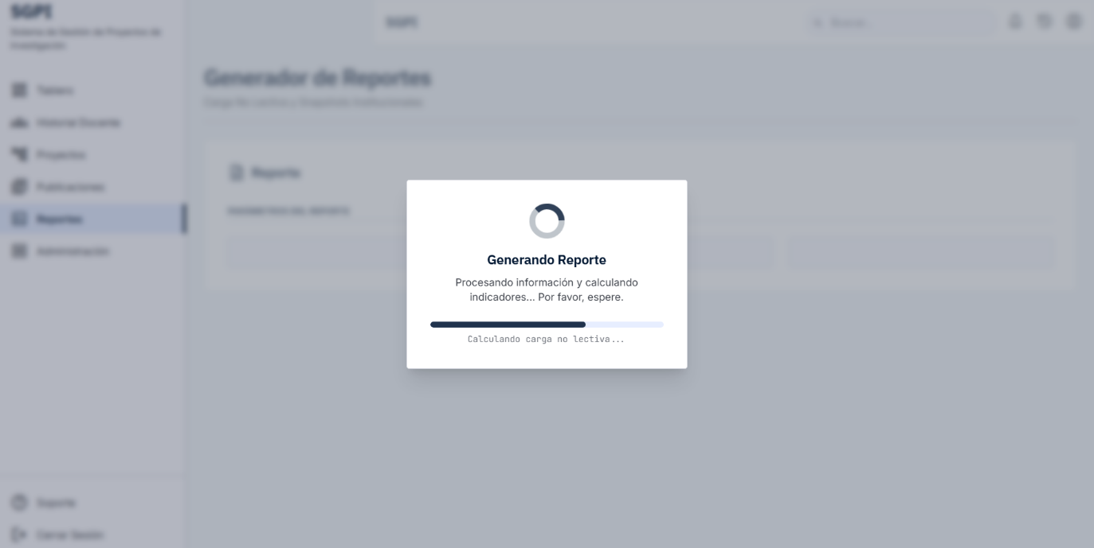
Dado que el sistema debe cruzar datos complejos (calcular carga no lectiva sumando horas de proyectos, tesis y artículos para múltiples docentes), esta pantalla de transición informa al usuario que el sistema está trabajando. Evita que el usuario haga clic varias veces por impaciencia.

Parte 3: Vista de Resultados y Visualización de Datos
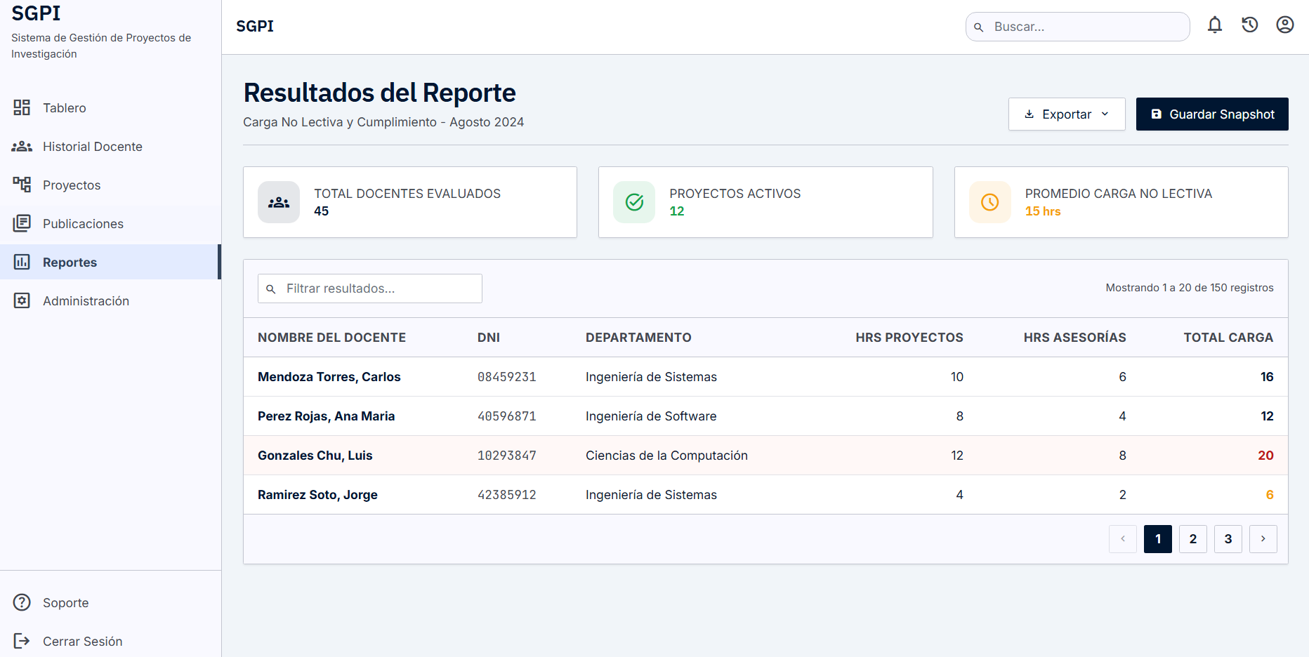
Es la pantalla de éxito donde se materializa la consulta. El sistema despliega el reporte estructurado en forma de tabla interactiva. Aquí el usuario revisa que los datos consolidados sean correctos antes de proceder a guardarlos o exportarlos (conectando con el CU11).
Parte 4: Modal de Confirmación de Snapshot (Corte POI)
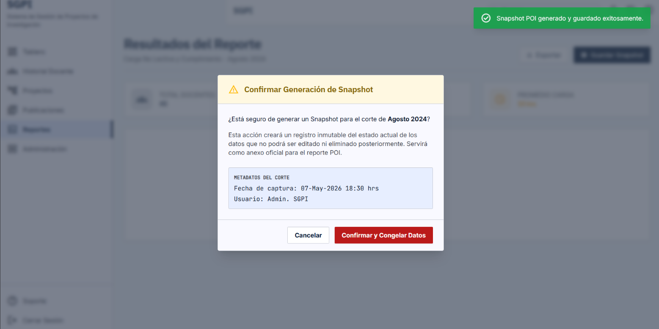
Si el usuario decide hacer clic en el botón superior "Guardar Snapshot" (como se ve en la imagen inicial), el sistema abre una advertencia de seguridad. Esto garantiza el requisito de crear una "foto" inmutable de los datos para auditorías del Plan Operativo Institucional (POI).

Requisitos no funcionales
- La generación del reporte en pantalla debe completarse en un máximo de 8 a 10 segundos para consultas que abarquen toda la facultad.
- El sistema debe soportar la ejecución concurrente de reportes pesados por parte de múltiples usuarios sin degradar el rendimiento general del aplicativo.
- Los reportes generados bajo los cortes temporales oficiales del POI deben ser inmutables. El sistema debe garantizar que el estado de los datos reflejado en esa fecha exacta no cambie de forma retroactiva, incluso si la información base es modificada posteriormente.
- La interfaz del generador de reportes debe contar con validaciones asíncronas para evitar combinaciones de filtros antes de enviar la petición al servidor.

